

烟厂三维孪生系统
使用说明书

(后台管理系统)

共2册 第1册

延安烟厂
2025年1月

目录

1.系统登录 3
1.1登录 3
2.功能菜单区 3
2.1权限管理 3
2.1.1菜单管理 3
2.1.2后台人员管理 4
2.1.3前端用户管理 6
2.1.4页面基本信息 7
2.2设备管理 9
2.2.1设备代码管理 9
2.2.2设备管理 10
2.2.3零件管理 12
2.2.4备件管理 13
2.2.5备件单管理 15
2.3故障管理 16
2.3.1巡检基本信息管理 16
2.3.2巡检记录管理 18
2.3.3维修管理（设备历史故障） 19
2.4保养管理 21
2.4.1保养点管理 21
2.4.2设备保养管理 22
2.5指导文件管理 23
2.5.1指导文件管理 23
2.5.2指导视频管理 25
2.6电池管理 26
2.6.1电池基本信息管理 26
2.6.2电池充电管理 27
2.6.3充电故障管理 29

1.系统登录

1.1登录
1)进入Google浏览器
2)在地址栏填入服务器地址和端口号：
192.168.0.1:8888
初始账号：superadmin 初始密码：12345
3)Enter进入登录界面，输入账号密码进入主界面
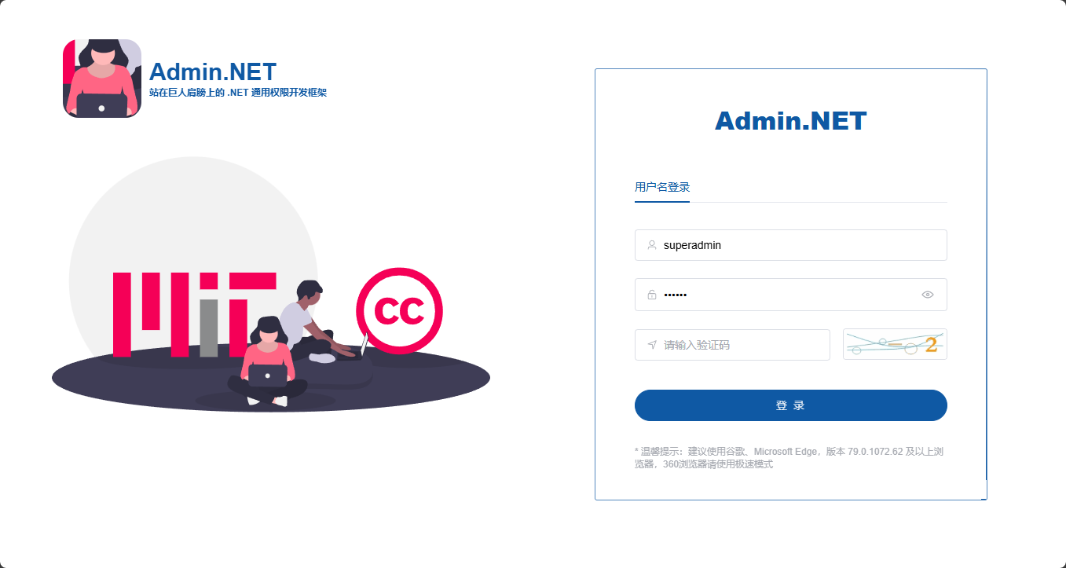
图1.1

2.功能菜单区

2.1权限管理

2.1.1前端用户管理

2.1.1.1前端用户查询
可以在列名上方进行排序和筛选。
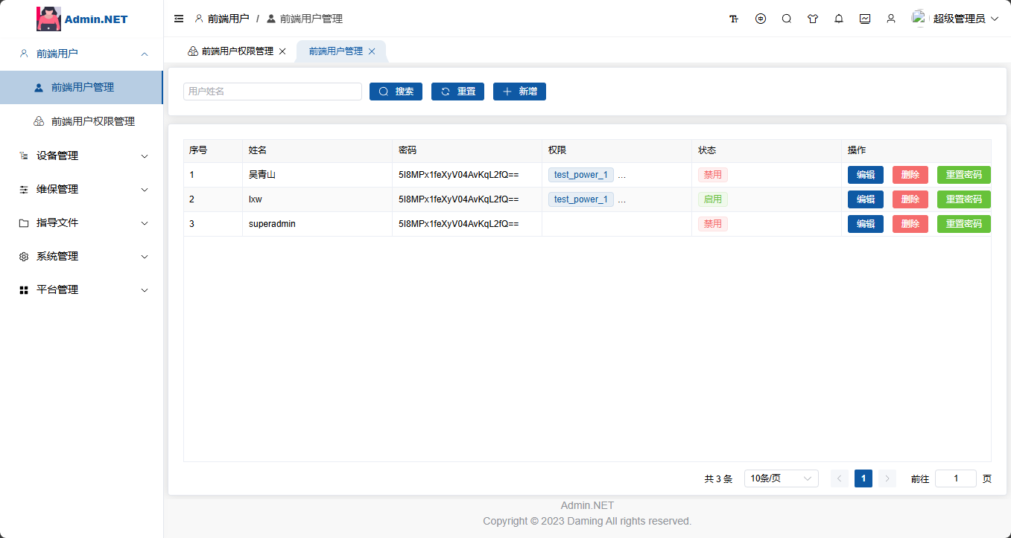
图2.1

2.1.3.2前端用户信息修改
勾选需要修改的用户信息，点击编辑按钮，进入编辑页面，编辑需要修改的信息点击保存。
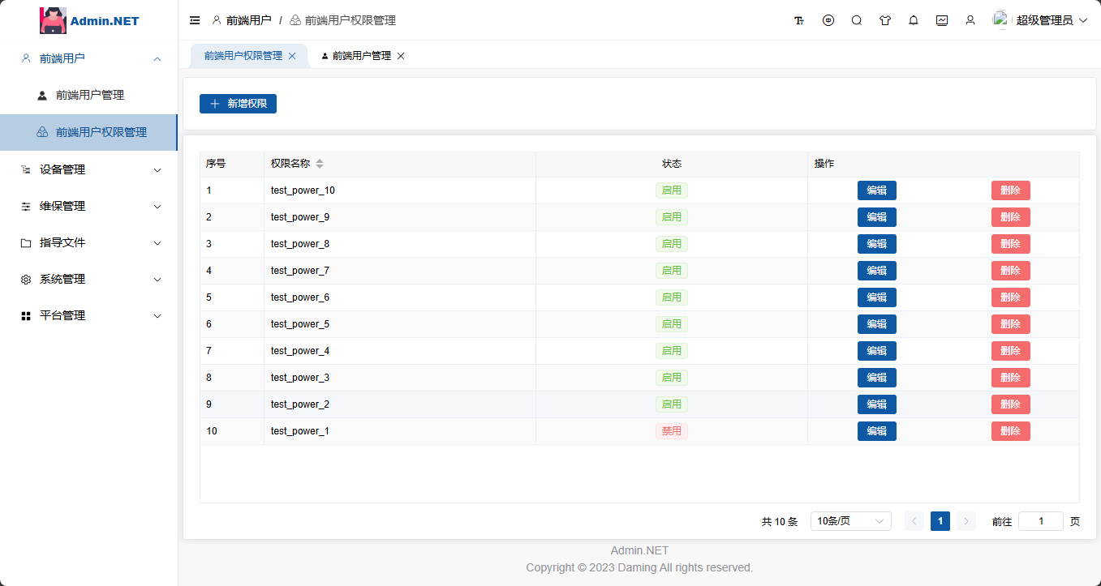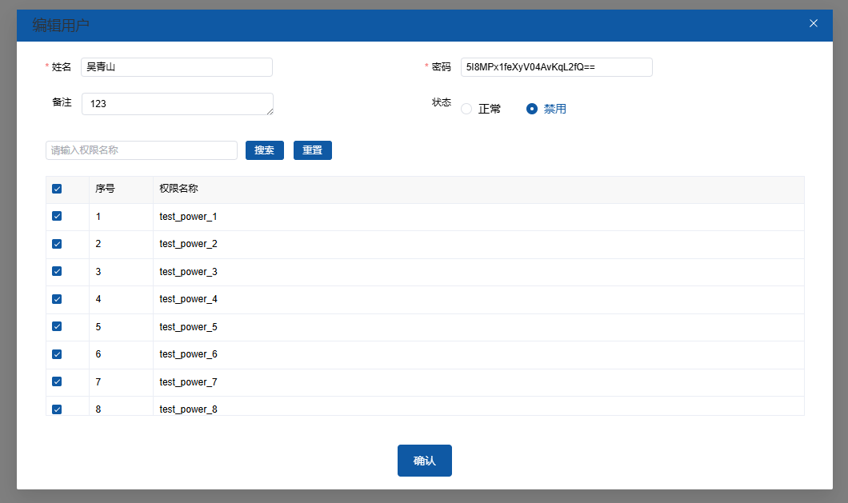
图2.2

2.1.3.3前端用户添加
点击添加按钮，编辑所需添加的用户账户信息数据，点击保存。
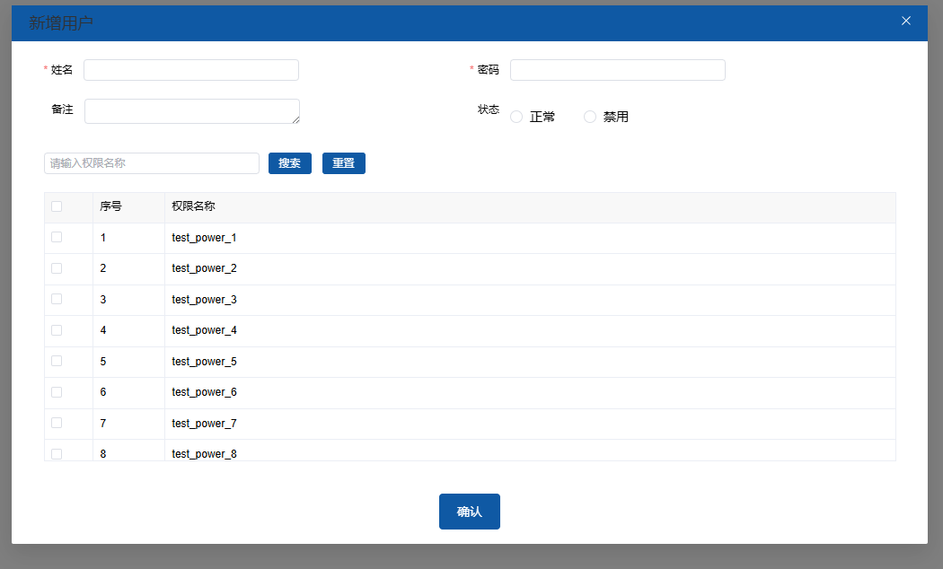
图2.3

2.1.2前端用户权限管理

2.1.4.1页面信息查询
前端用户权限表，为前端用户的权限管理基础表。

图2.4

2.1.4.2权限信息修改
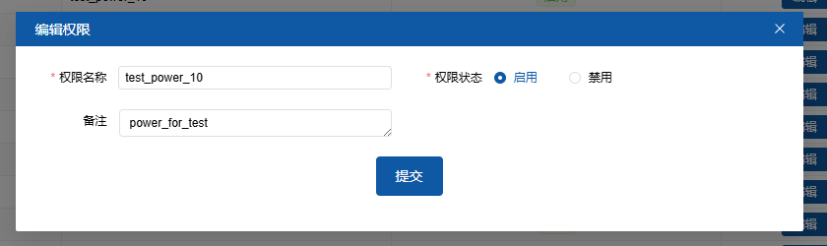
图2.5

2.1.4.3权限信息添加
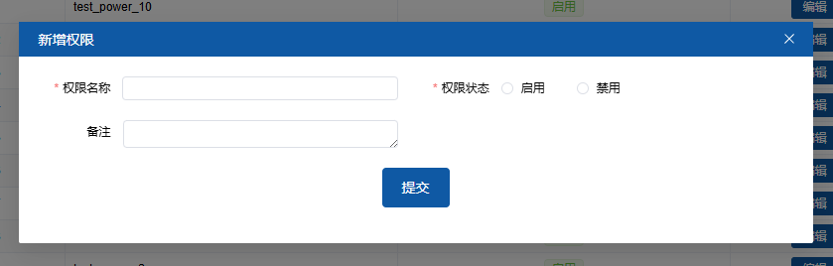
图2.6

2.2设备管理

2.2.1设备代码管理

2.2.1.1设备基本信息查询
一般用于厂区新增不同的设备类型进行添加，用于描述各个设备型号与其组成零件。
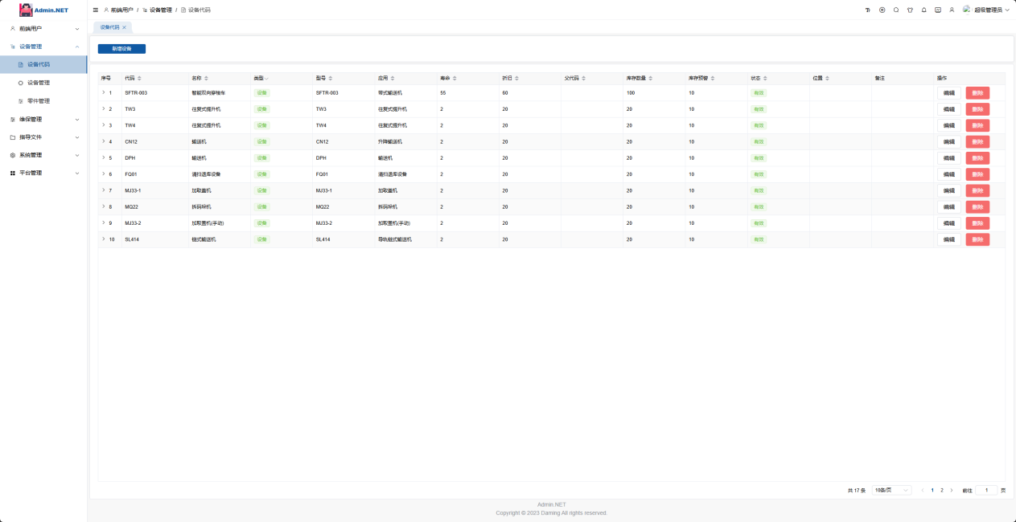
图2.7

2.2.1.2设备信息修改
勾选需要修改的设备信息，点击编辑按钮，编辑需要修改的设备信息，点击保存。
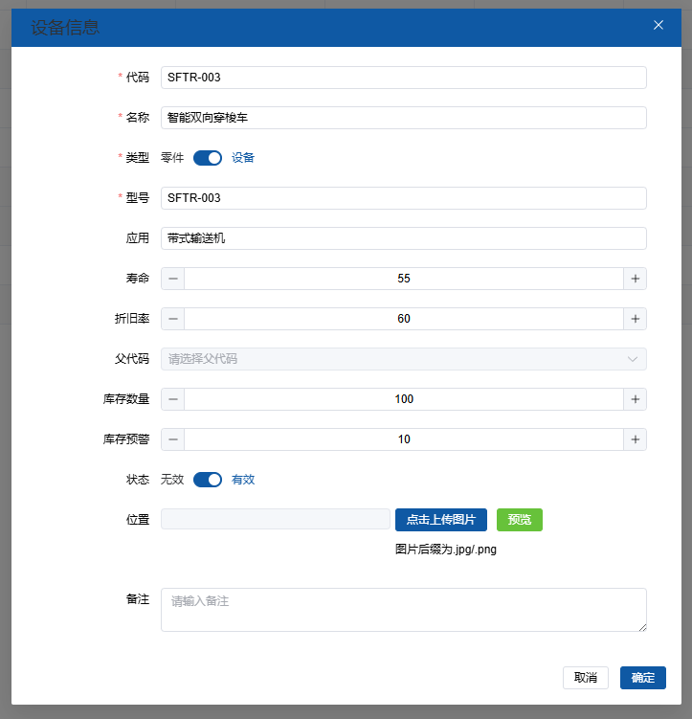
图2.8

2.2.1.3设备信息添加
点击添加按钮，输入需要添加的设备信息，点击保存。
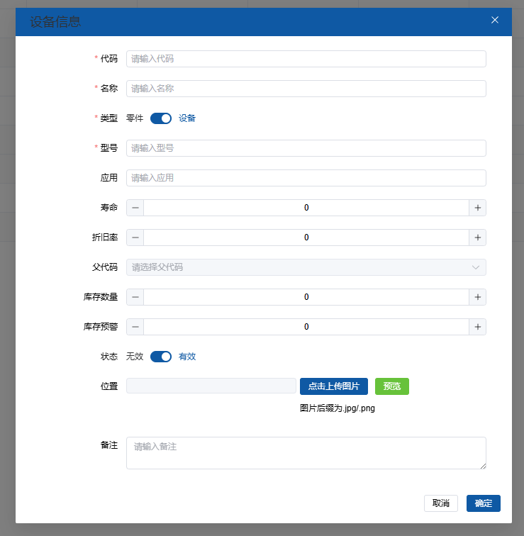
图2.9

2.2.2设备管理

2.2.2.1设备查询
针对单台设备的管理，展开可以查看其对应的故障记录，零件情况与维保记录
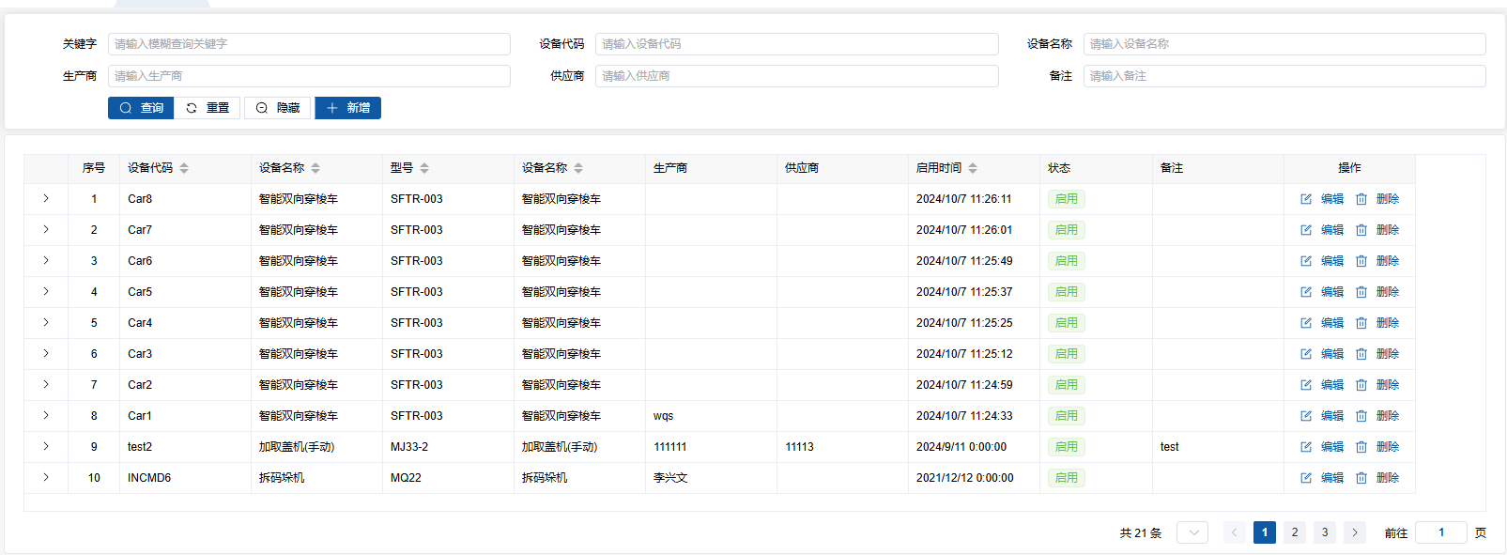
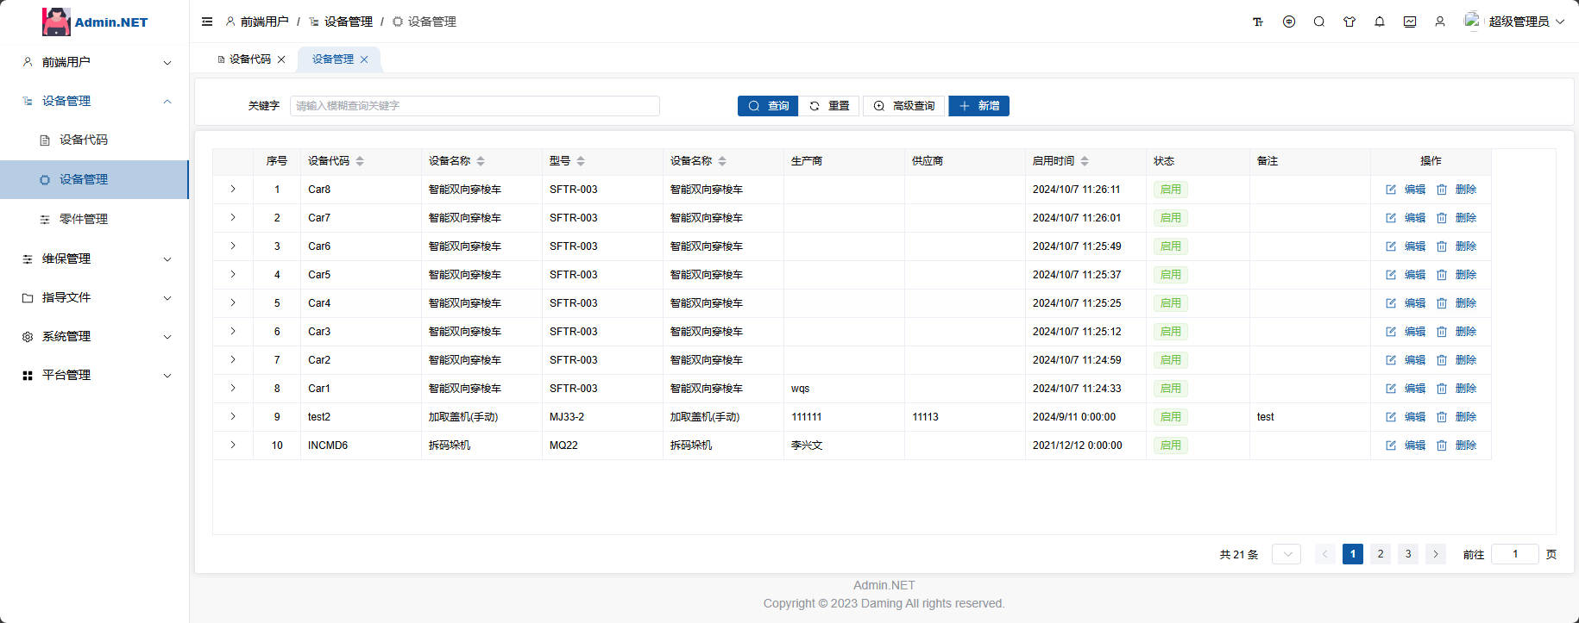
图2.10

2.2.2.2设备编辑
勾选需要编辑的设备信息，点击编辑，编辑需要修改的设备信息，点击保存。
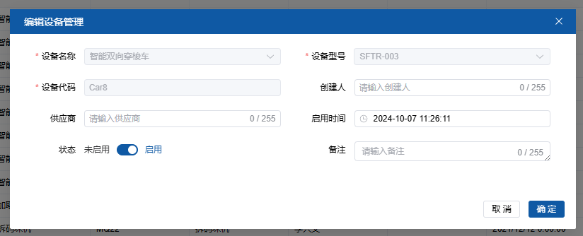
图2.11

2.2.2.3设备信息添加
点击添加按钮，输入需要添加的设备信息，点击保存。
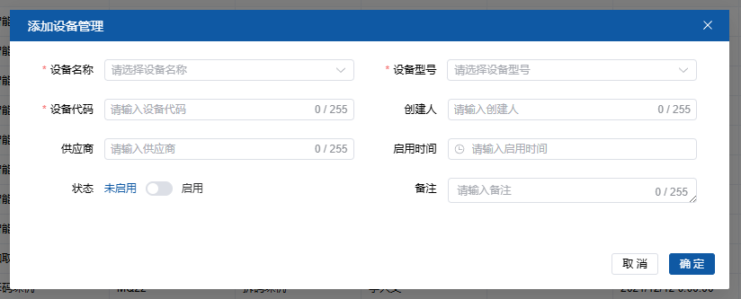
图2.12
注：如果对设备代码进行修改或新增代码与之前的有冲突，需要在零件管理中删除之前错误设备的对应零件，并重新添加设备，所以在新增设备时，建议先查看是否存在相同的设备代码

2.2.3零件管理

2.2.3.1零件信息查询
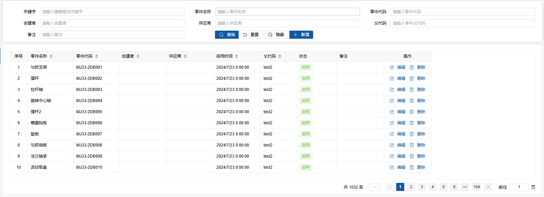
图2.13

2.2.3.2零件信息修改
勾选需要修改的零件信息，点击编辑按钮，编辑需要修改的信息，点击保存。
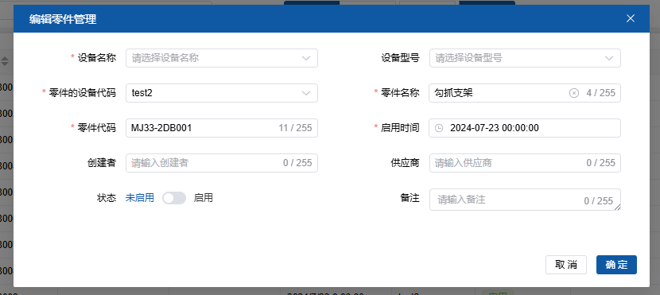
图2.14

2.2.3.3零件信息添加
点击添加按钮，输入需要添加的零件信息，点击保存。
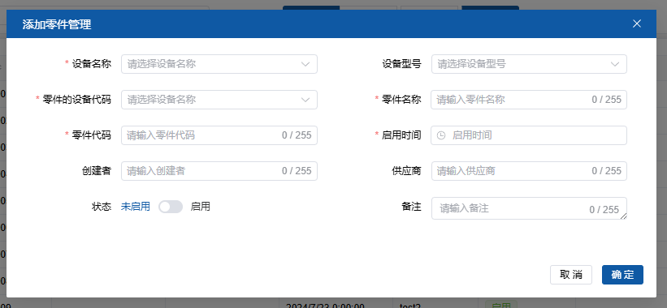
图2.15

2.2.4备件管理
记录零件剩余数量

2.2.4.1备件查询
输入需要查询的备件信息，点击搜索。
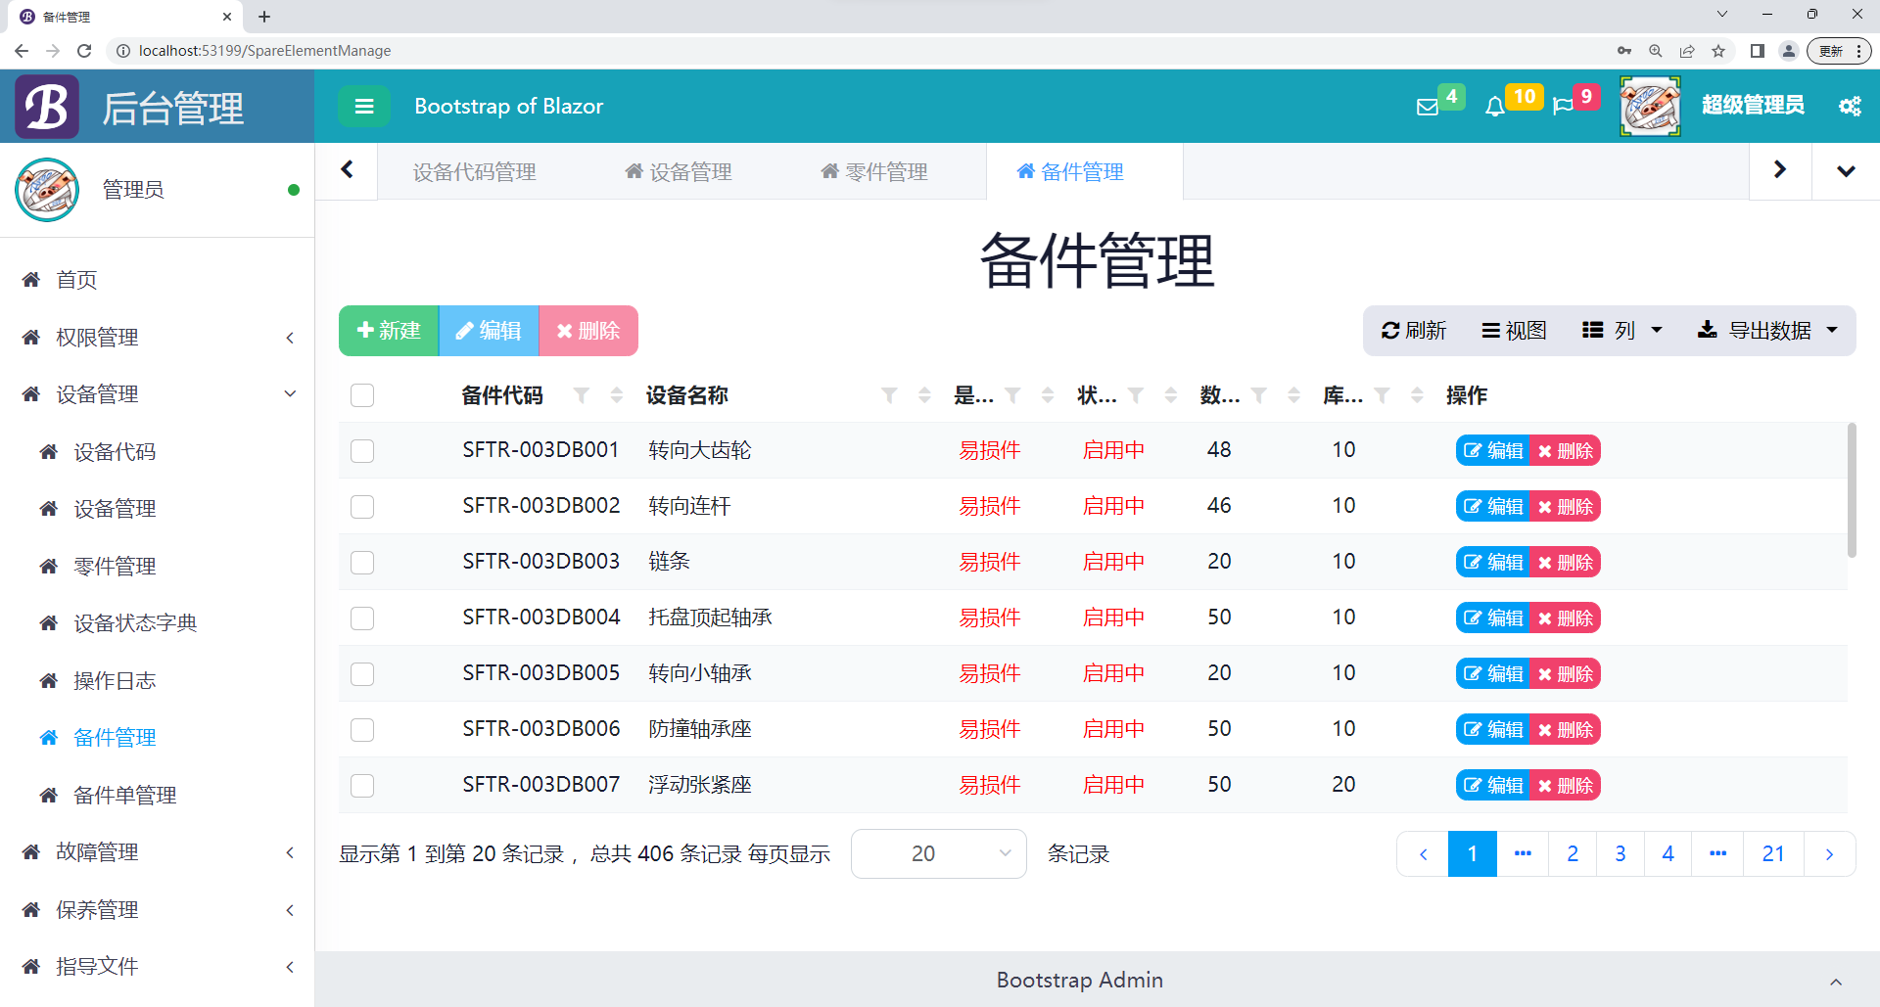
图2.16

2.2.4.2备件信息修改
勾选需要修改的备件信息，点击编辑，编辑需要修改的备件信息，点击保存。
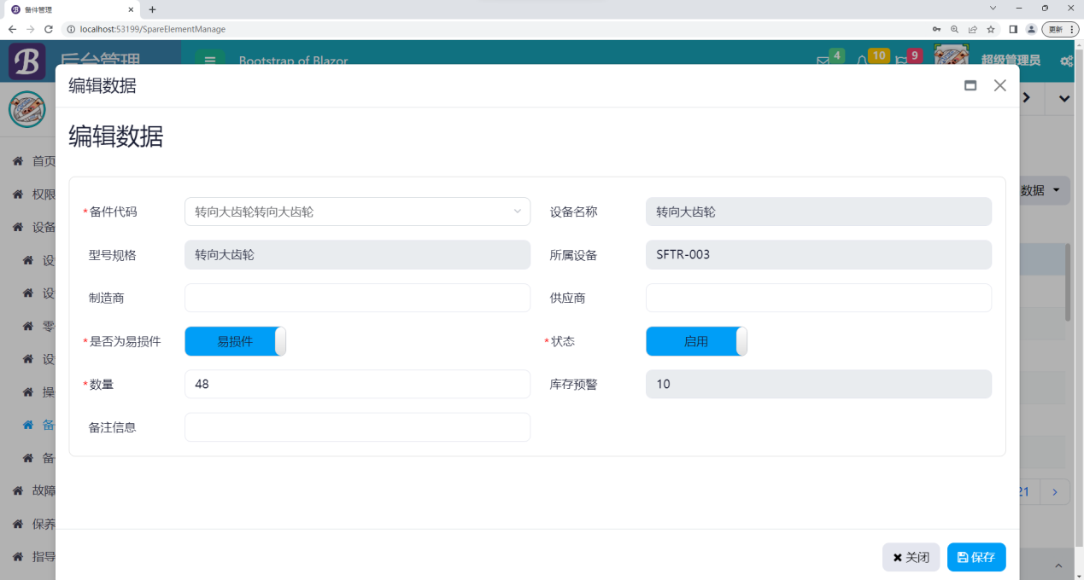
图2.17

2.2.4.3备件信息添加
点击添加按钮，输入需要添加的备件信息，点击保存。
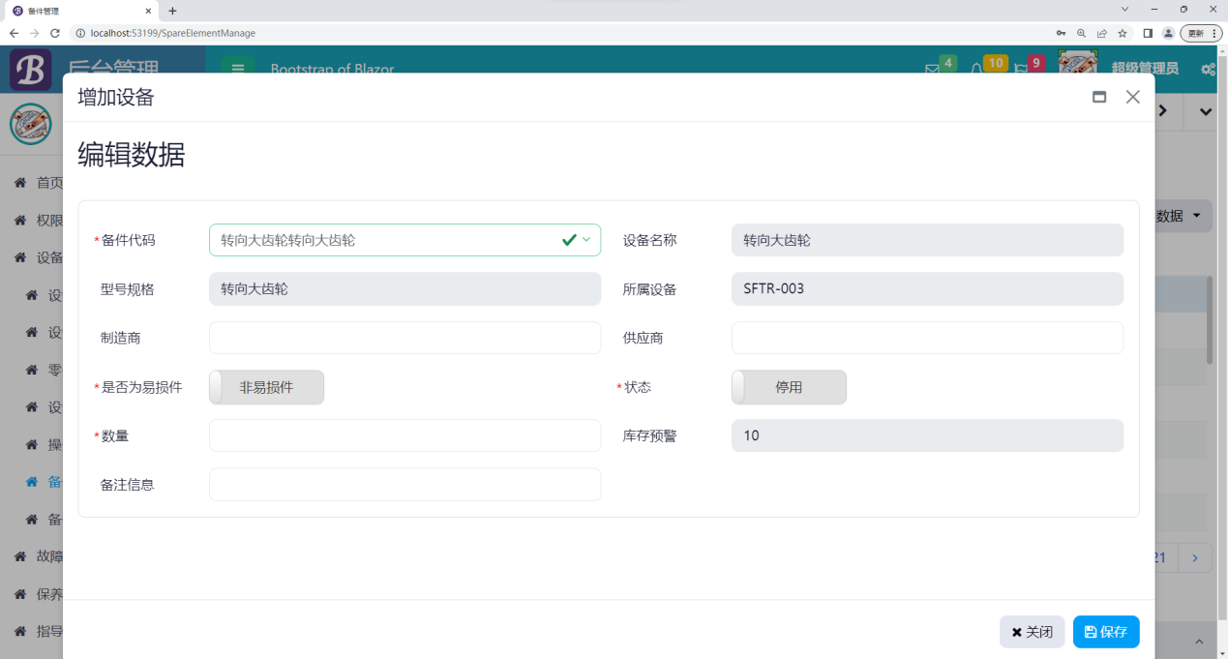
图2.18

2.2.5备件单管理
如果有购买备件的需求，可以在这里进行添加，类似于备件单草稿，后面可以参考这里购买零部件数量

2.2.5.1备件单查询
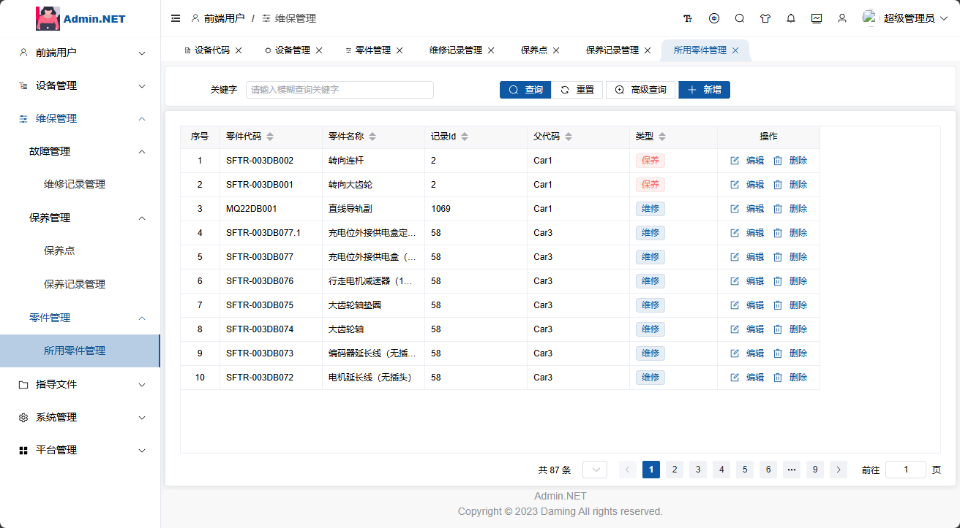
图2.19

2.2.5.2备件单信息修改
勾选需要修改的备件单信息，点击编辑按钮，编辑需要修改的备件单信息，点击保存。
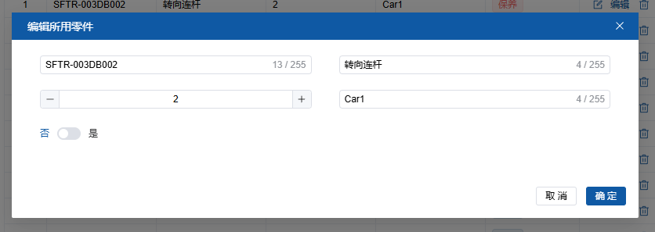
图2.20

2.2.5.3备件单信息添加
点击添加按钮，编辑需要添加的备件单信息，点击保存。
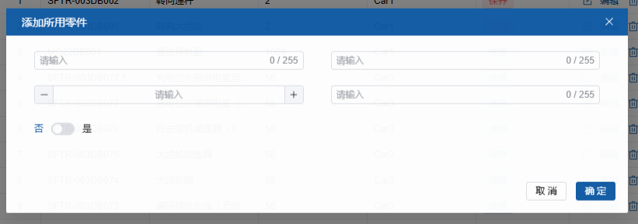
图2.21

2.3故障管理

2.3.3维修管理（设备历史故障）
一般只用于查看，修改和删除，采集器检测到设备发生故障时进行记录。可以查看对应的历史故障数据与维修情况，所用零件与维修日期。每个故障单（维修单）最多记录十个更换零件，如果超出需要再建立一个新的零件单。

2.3.3.1维修查询

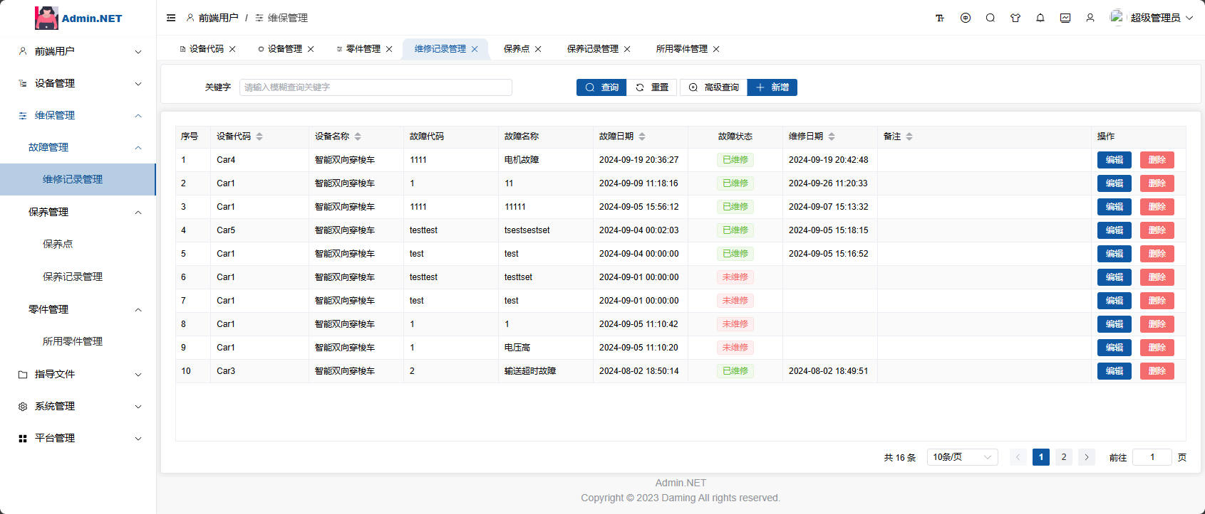
图2.22

2.3.3.2维修编辑
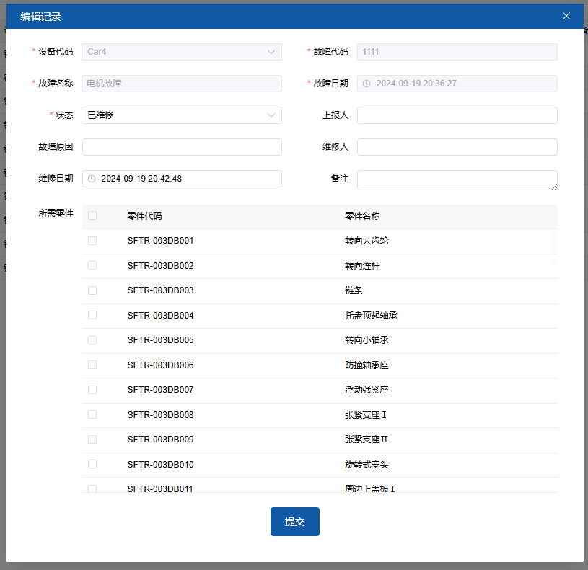
图2.23

2.3.3.3维修添加
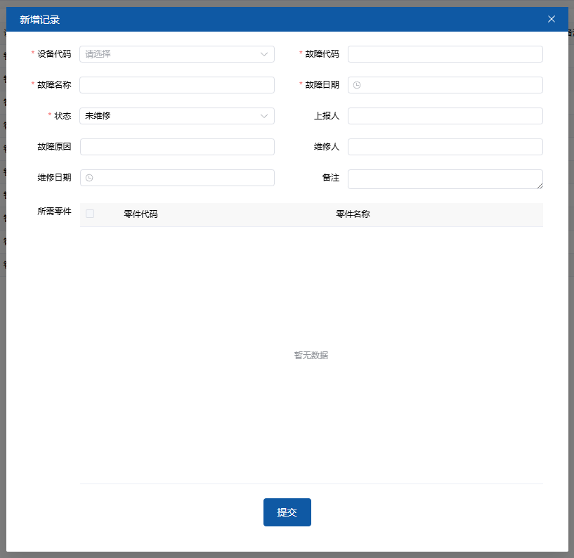
图2.24

2.4保养管理

2.4.1保养点管理
保养基础信息，可以在此添加、修改、删除和查询保养项，针对不同设备可以有不同的保养类别

2.4.1.1保养点查询
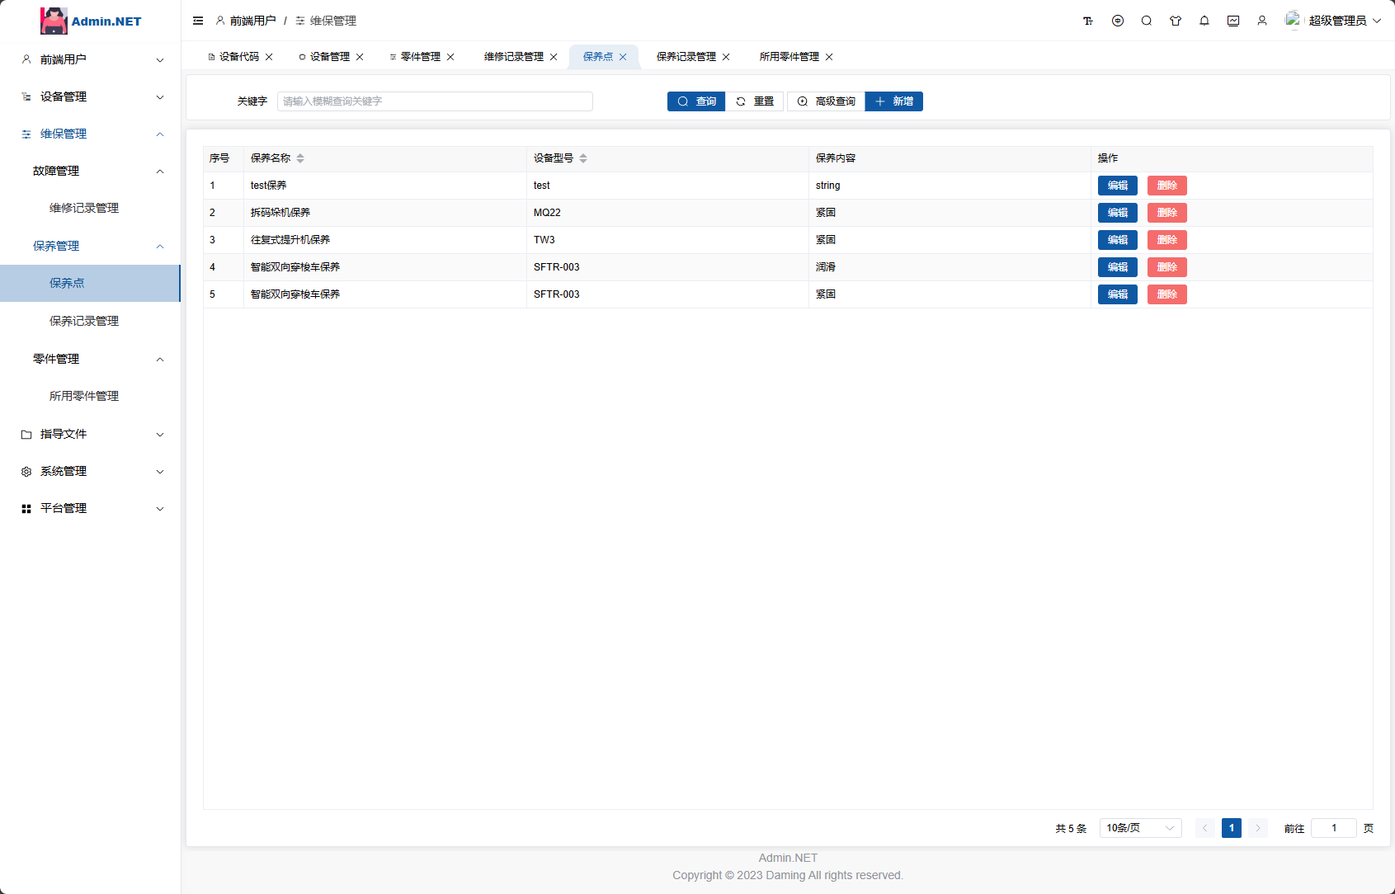
图2.25

2.4.1.2保养点编辑
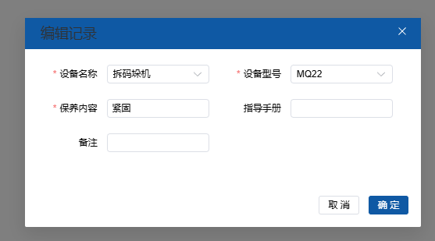
图2.26

2.4.1.3保养点添加
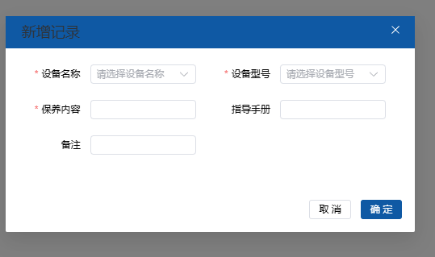
图2.27

2.4.2设备保养管理

2.4.2.1设备保养查询
单个设备的针对性保养计划时间、保养内容、完成情况等
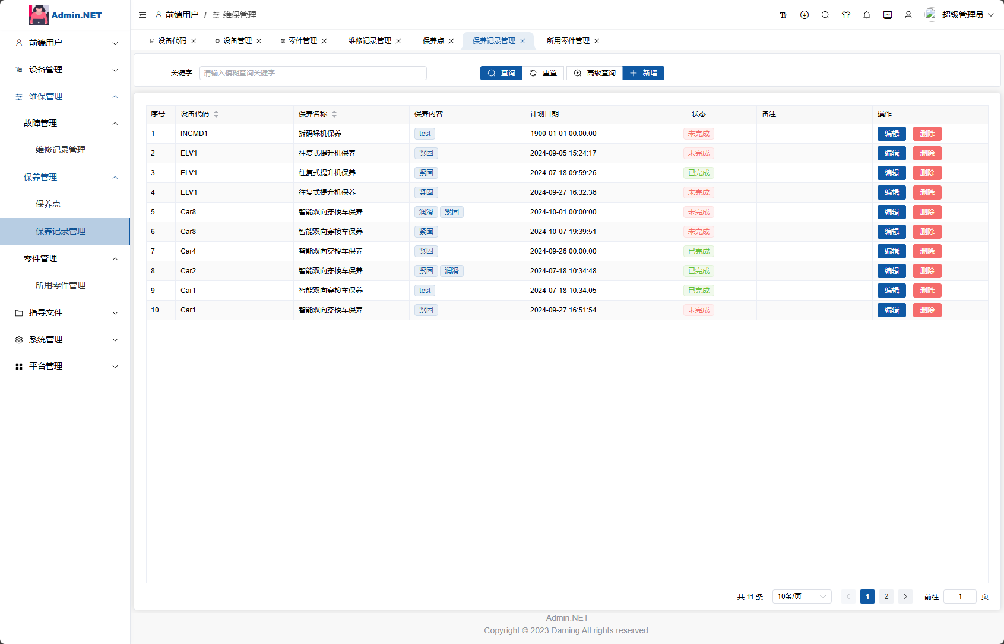
图2.28

2.4.2.2设备保养编辑
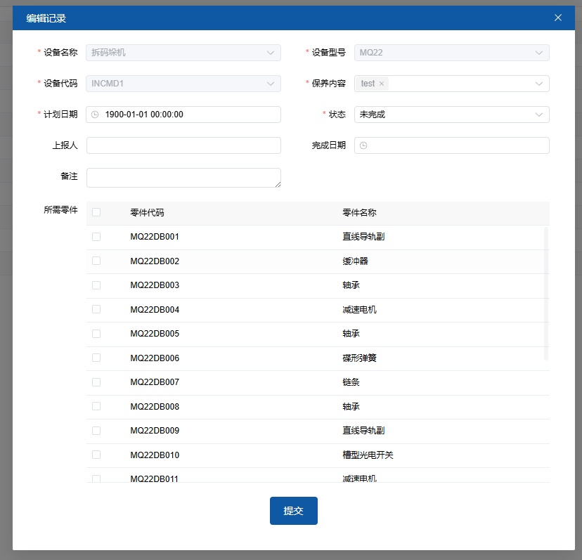
图2.29

2.4.2.3设备保养添加
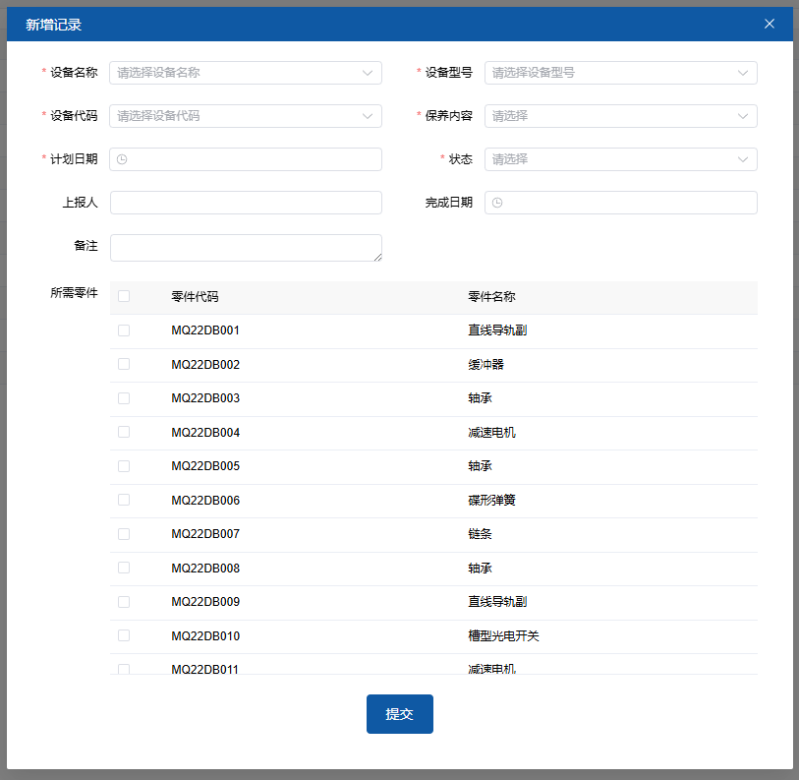
图2.30

2.5指导文件管理

2.5.1指导文件管理
用于为前端提供新的指导文件，可以远程上传，选择文件后自动上传。

2.5.1.1指导文件查询
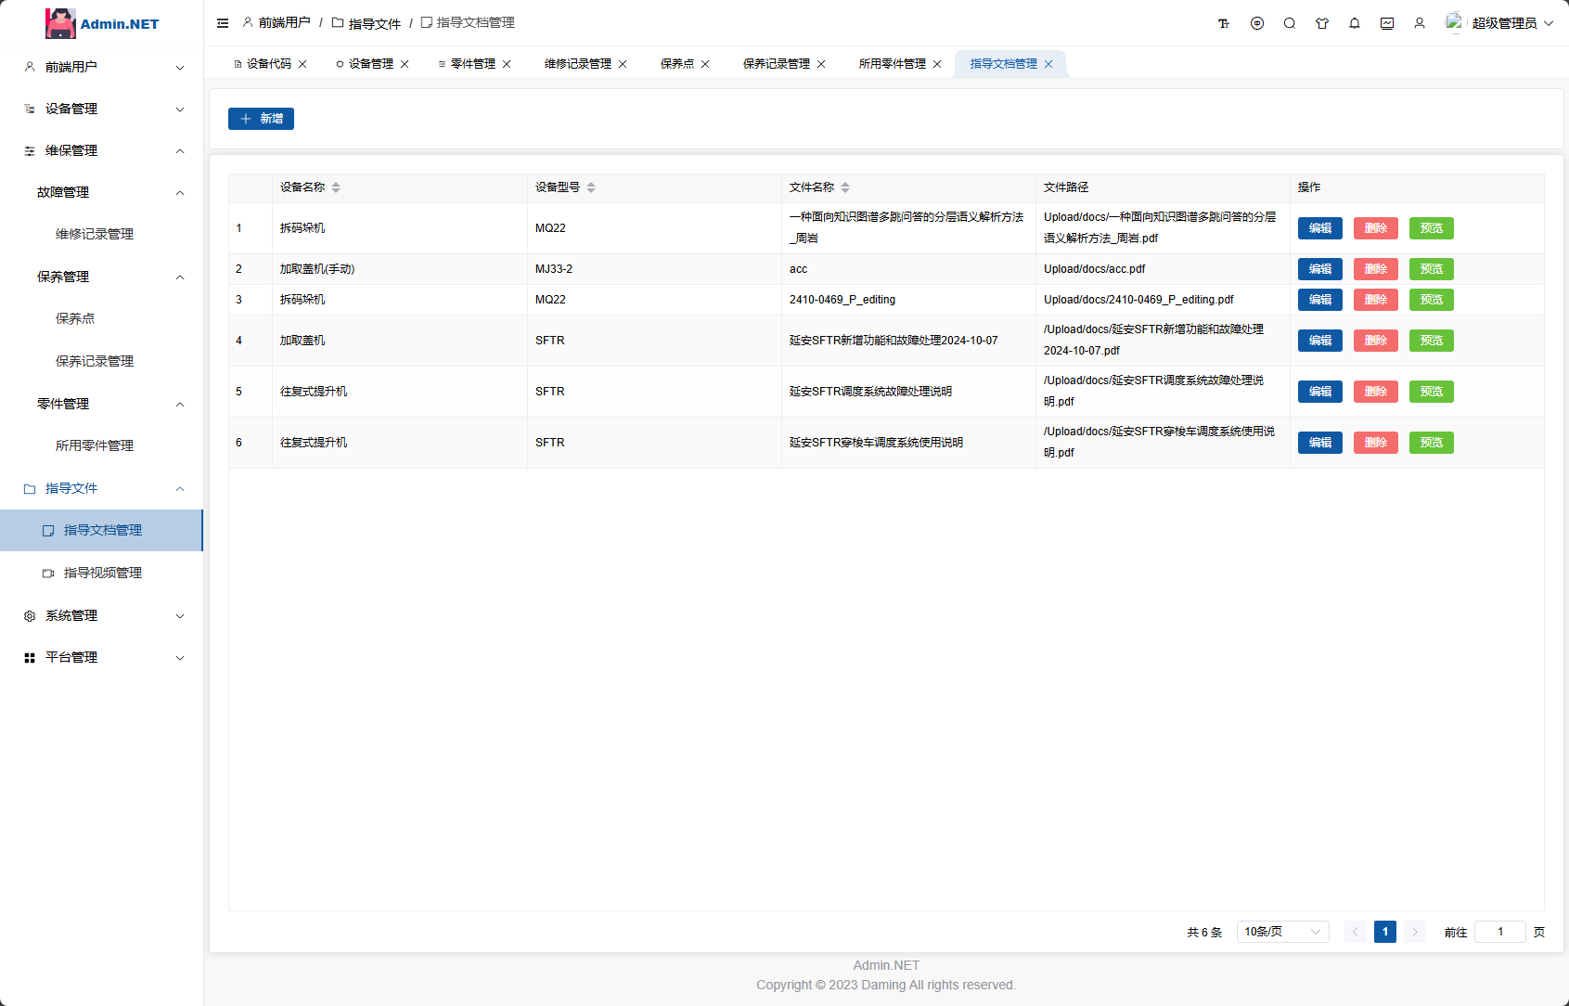
图2.31

2.5.1.2指导文件编辑
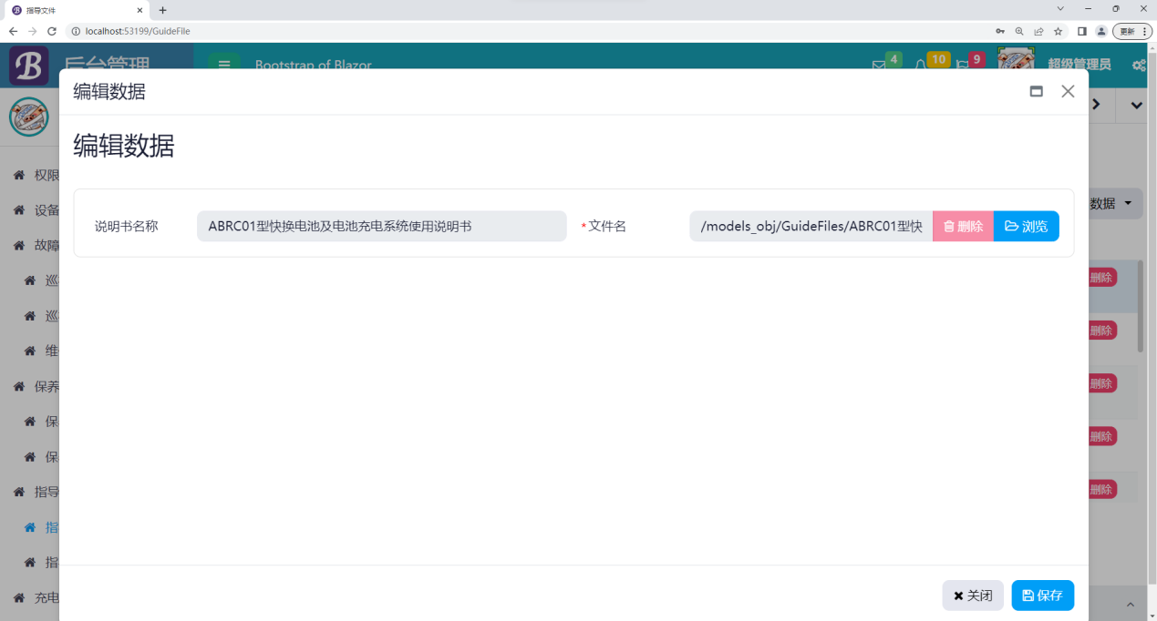
图2.32

2.5.1.3指导文件添加
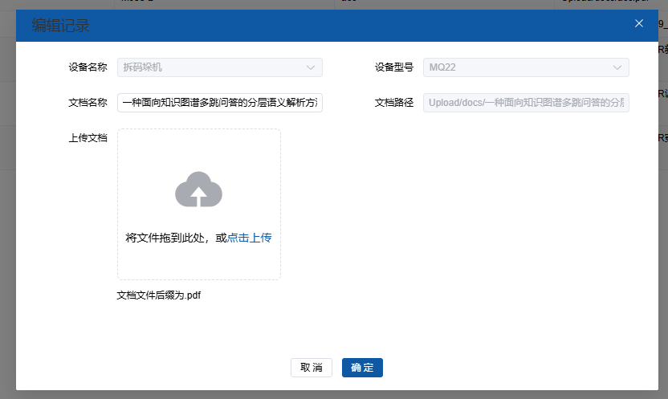
图2.33

2.5.2指导视频管理
支持远程上传，上传前请先做好视频命名，名称不得重复。以设备类别划分。

2.5.2.1指导视频查询
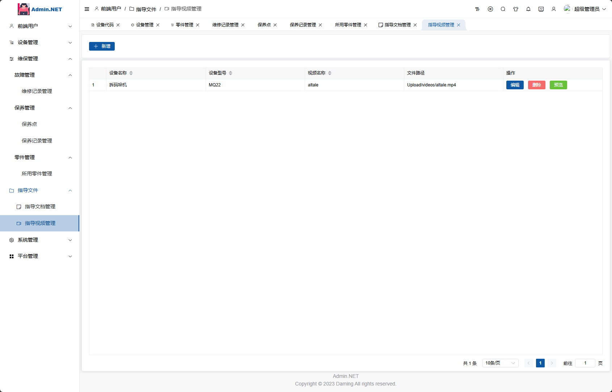
图2.34

2.5.2.2指导视频编辑
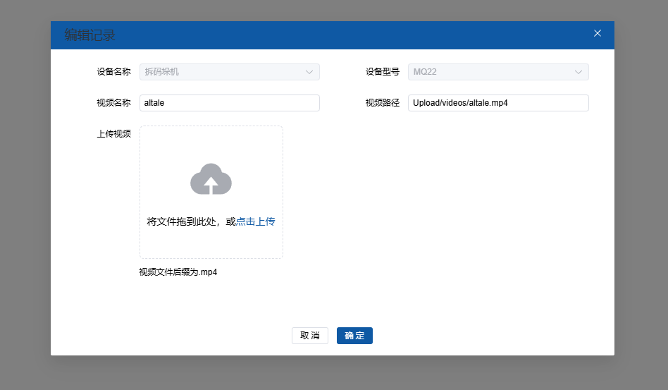
图2.35

2.5.2.3指导视频添加
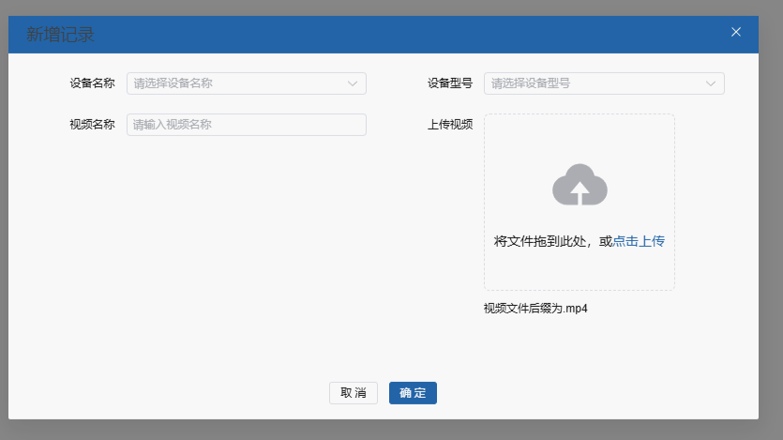
图2.36

